**Лабораторная работа 2**

**Сенокосов Владислав Владимирович 431**

Для развернутой виртуальной машины организовать обмен сетевым трафиком. Запустить сниффер и записать трафик каждого приложения:

1. Установка соединения
2. Аутентификация
3. Обмен данными

Сделать выводы

Установим WireShark:

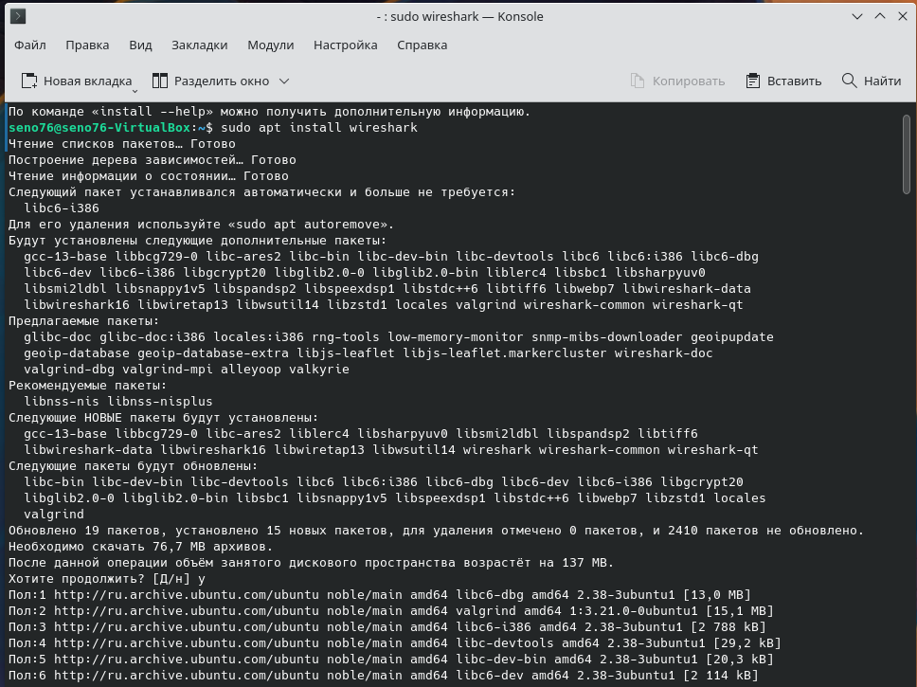

Запустим программу:

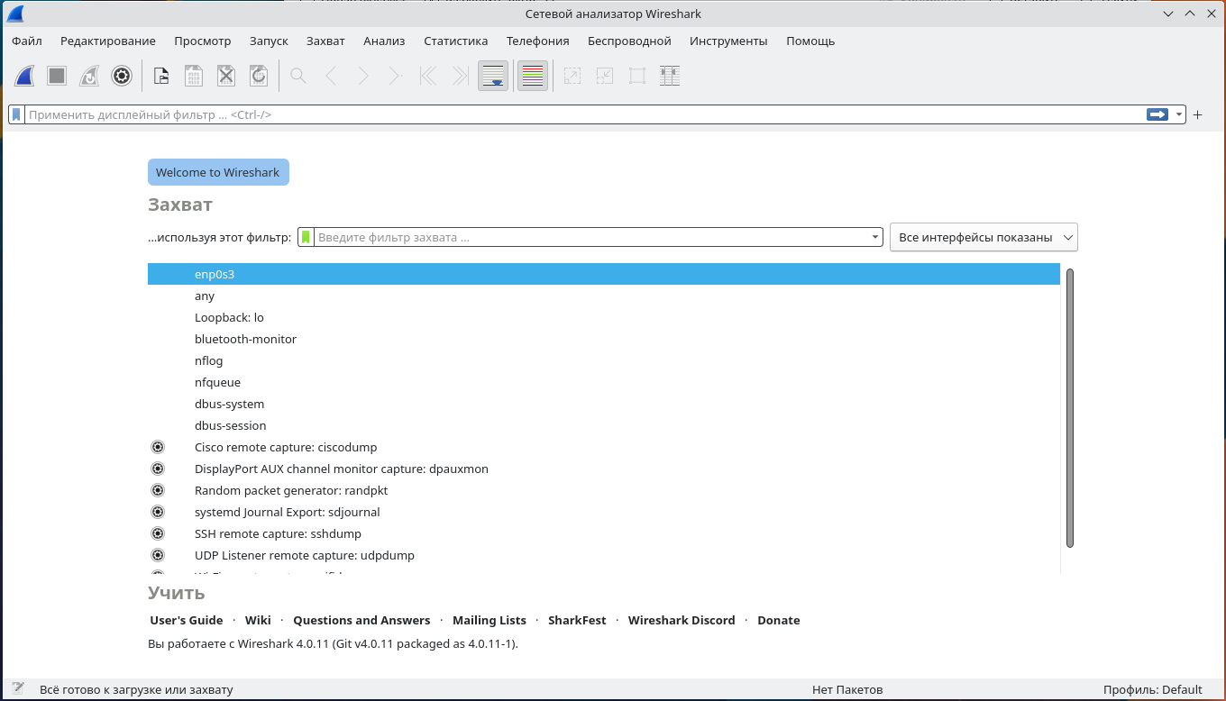

Посмотрим с каких интерфейсов идет трафик и укажем эти интерфейсы для анализа:

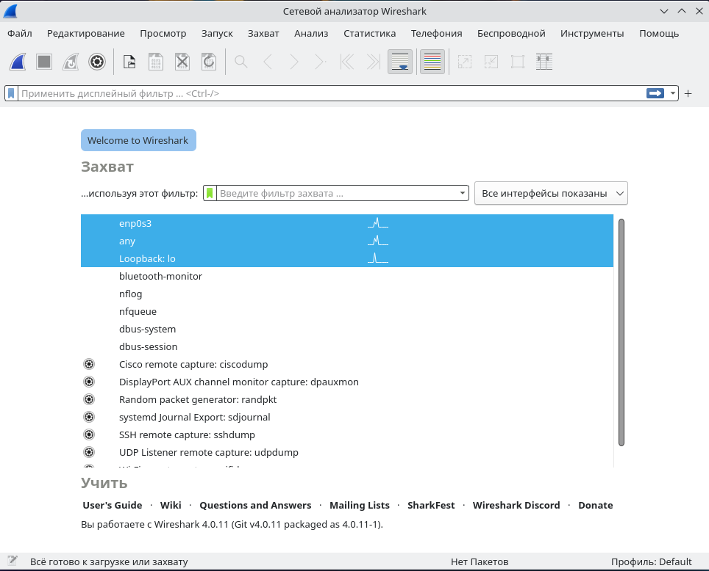

**HTTP**

Смотрим пакеты http при загрузке нашей страницы:

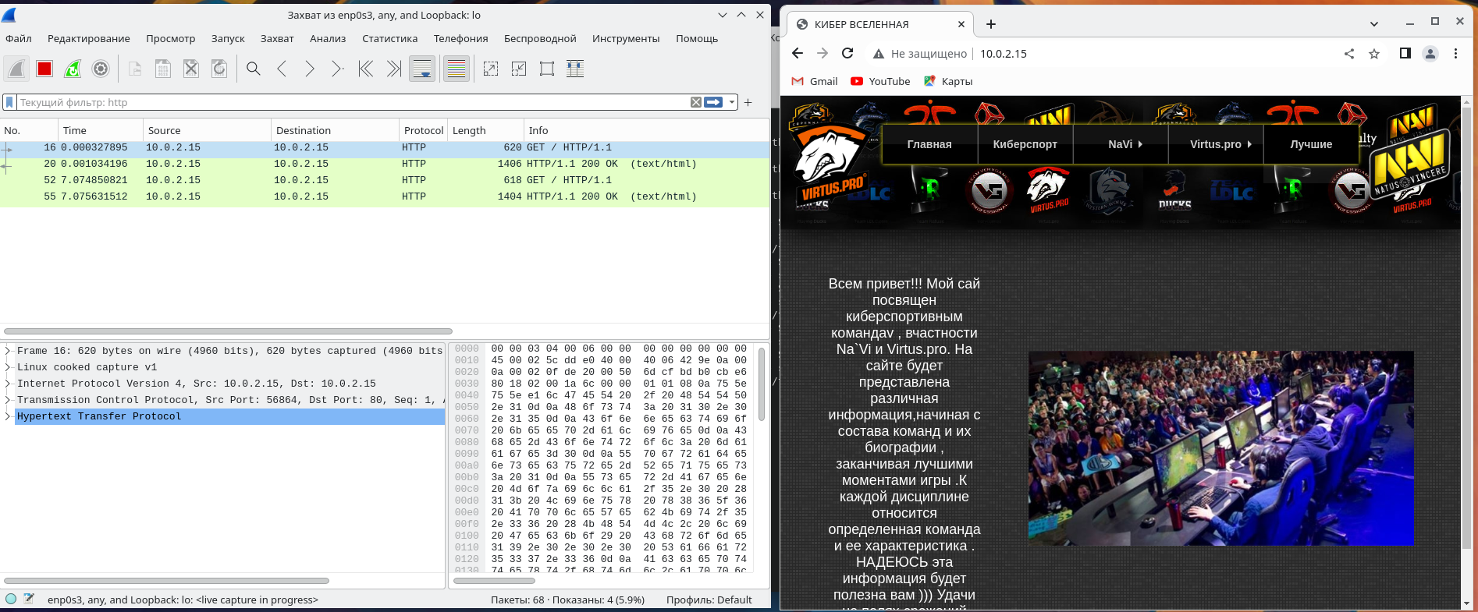

Содержимое html страницы:

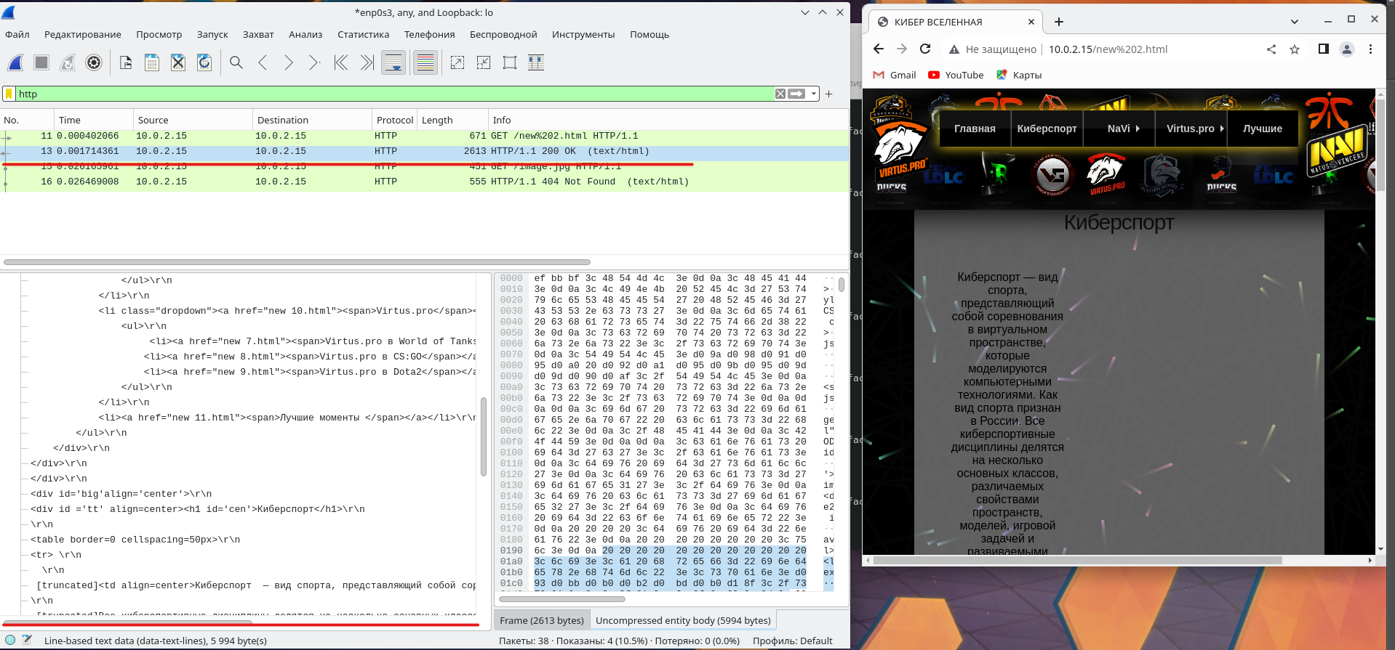

Процесс установления соединения с сайтом:

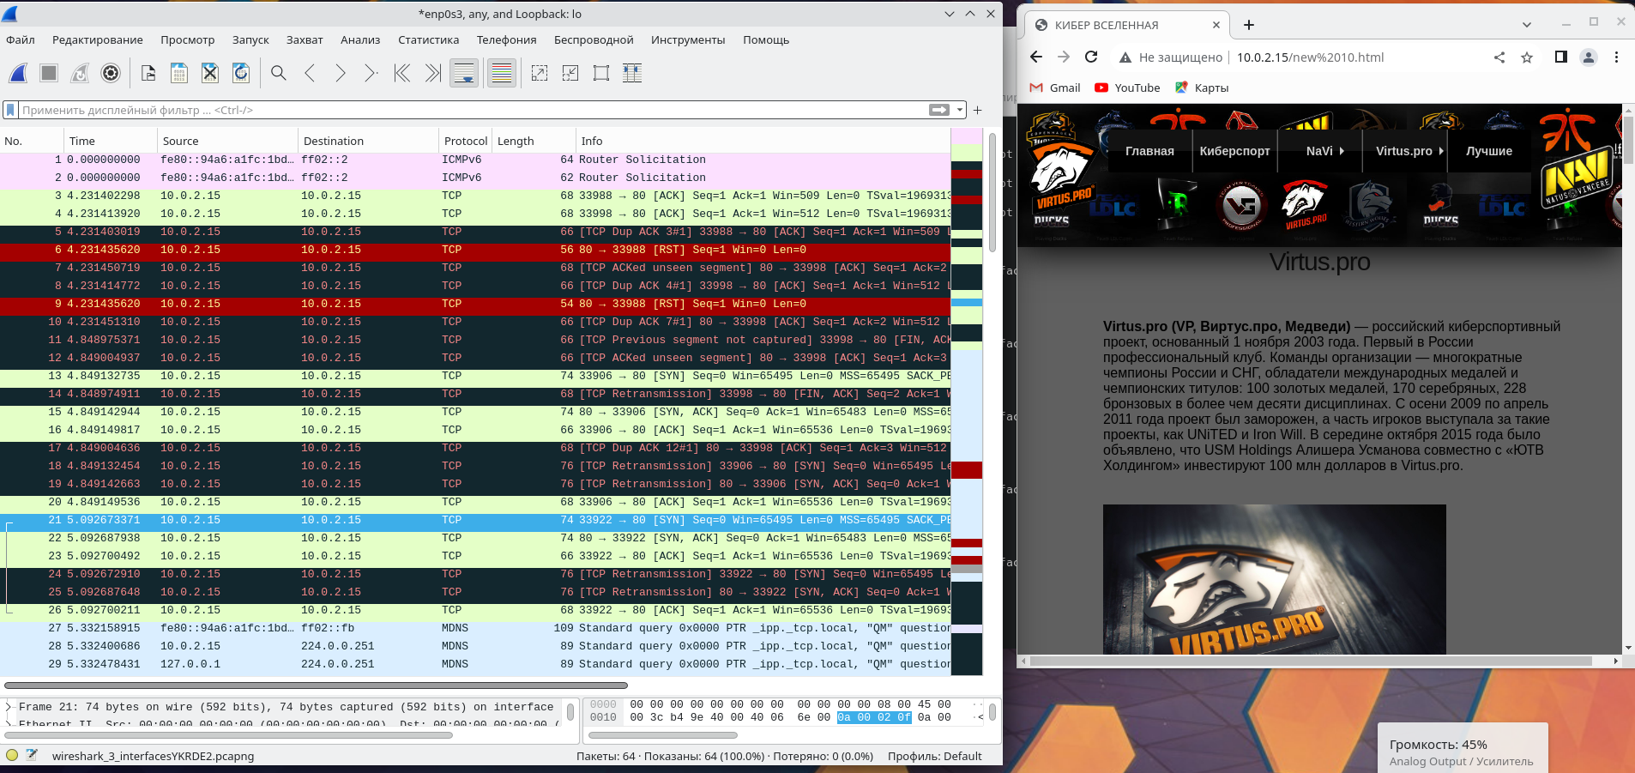

**SMTP**

Отправим сообщение на мою почту и зафиксируем пакеты связанные с передачей сообщения:

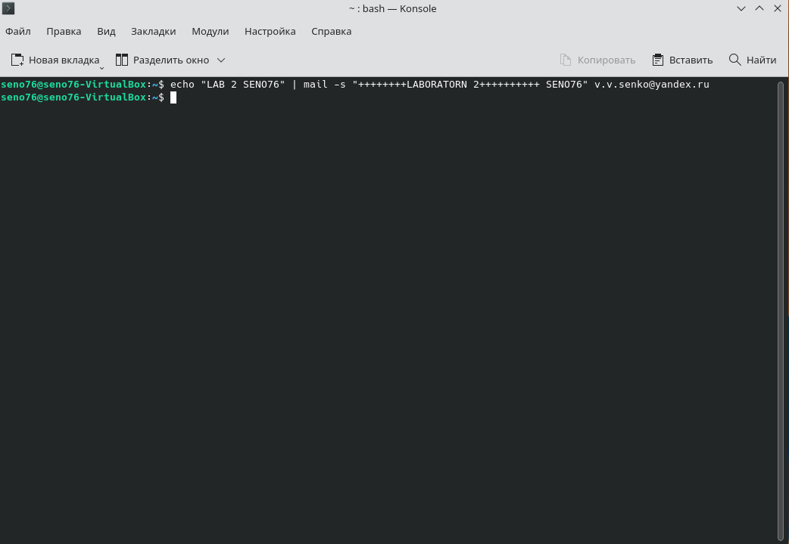

Сообщение дошло:

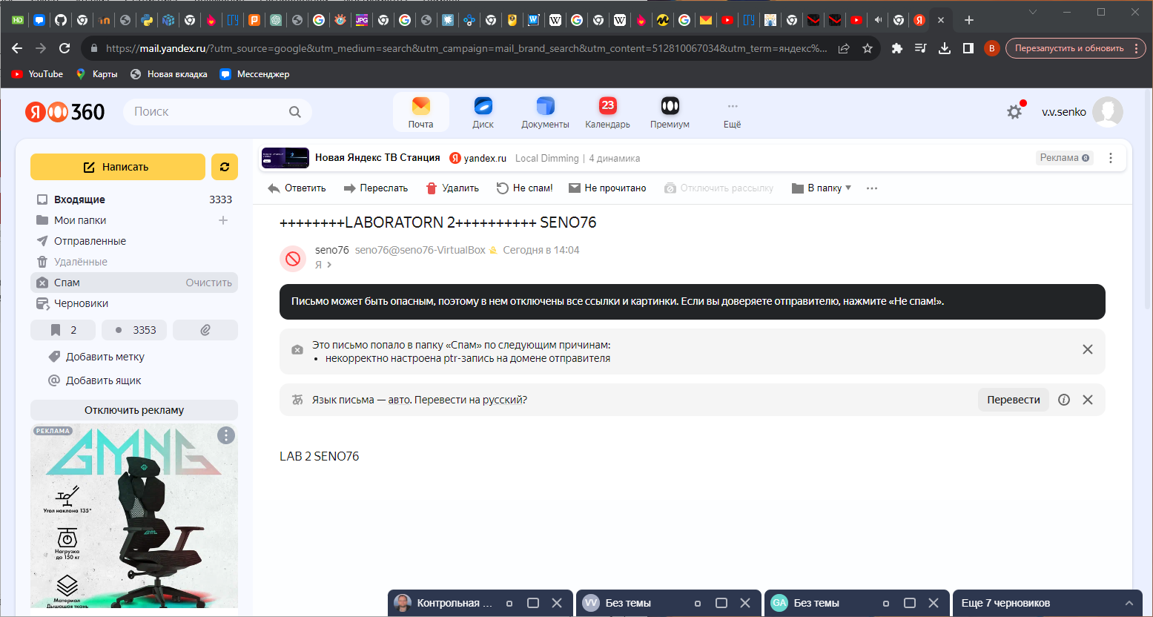

Анализируем пакеты по протоколу smtp:

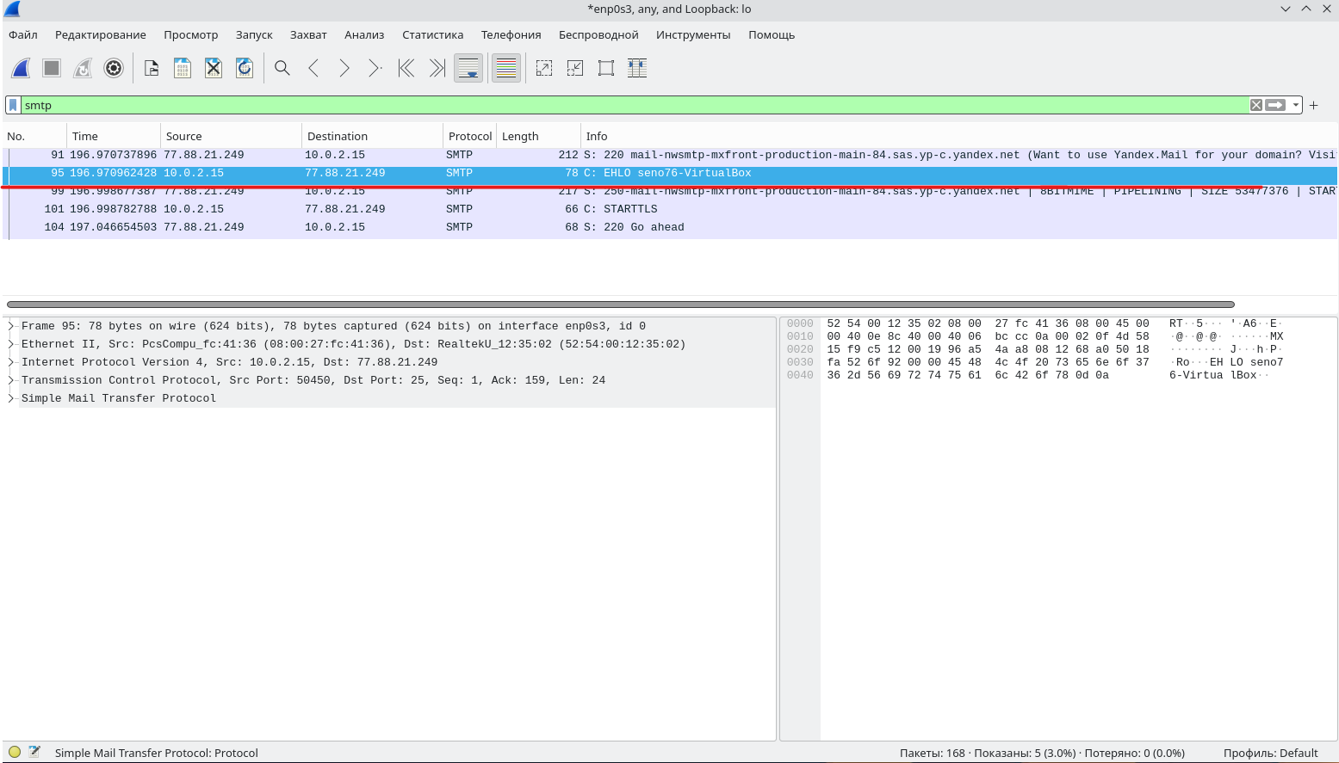

Процесс установления соединения:---------------------------

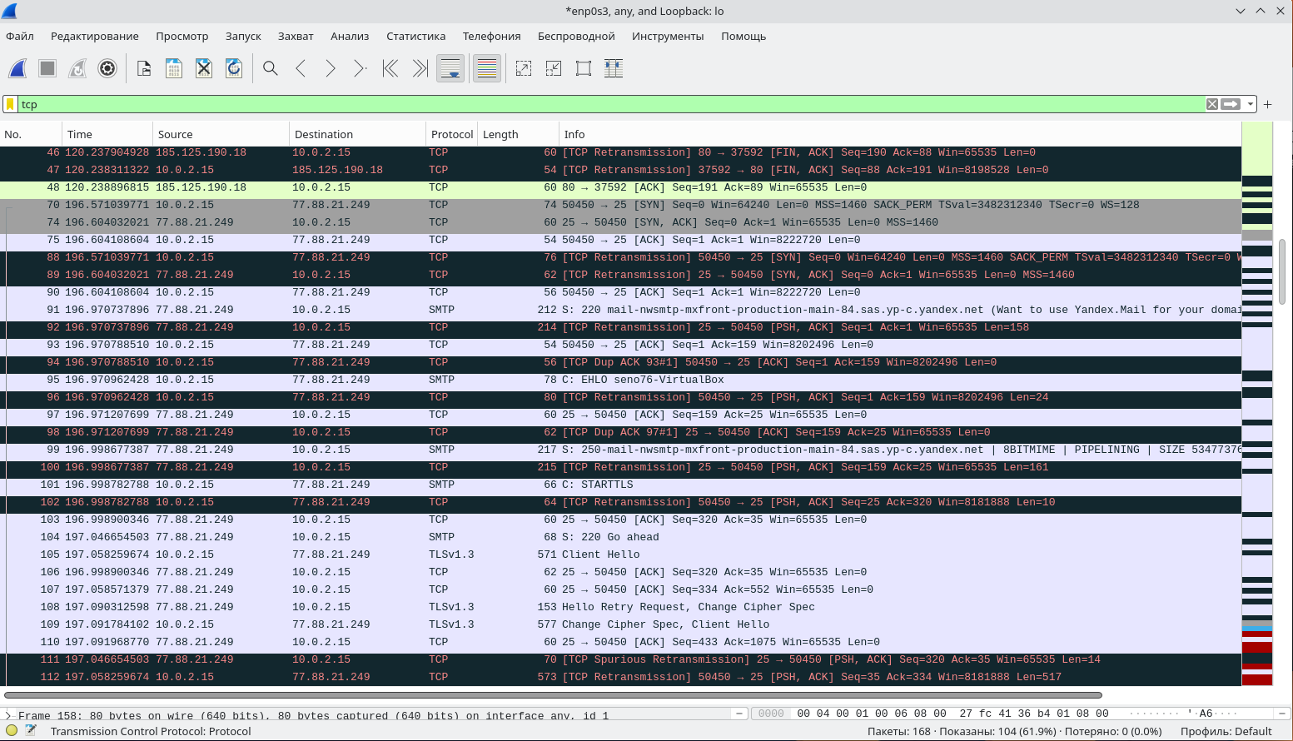

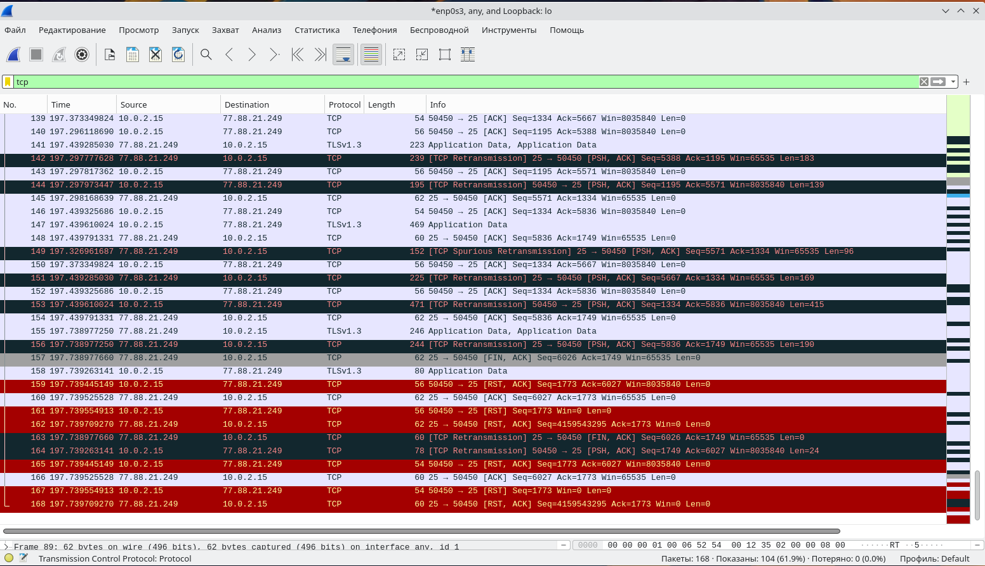

**FTP**

Подключимся по FTP к нашей машине:

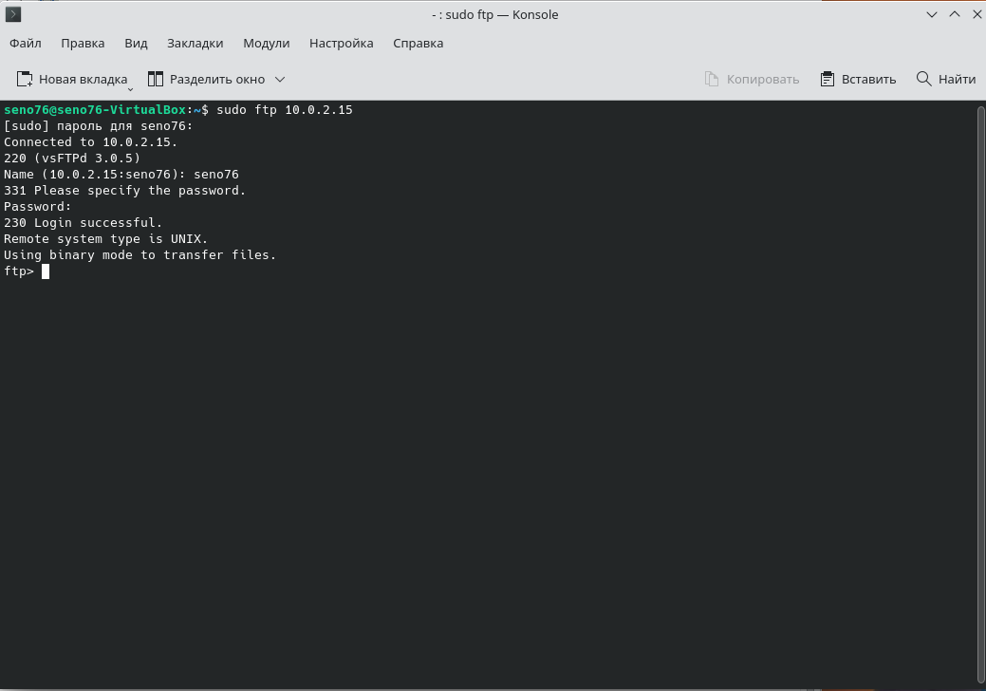

Посмотрим пакеты:

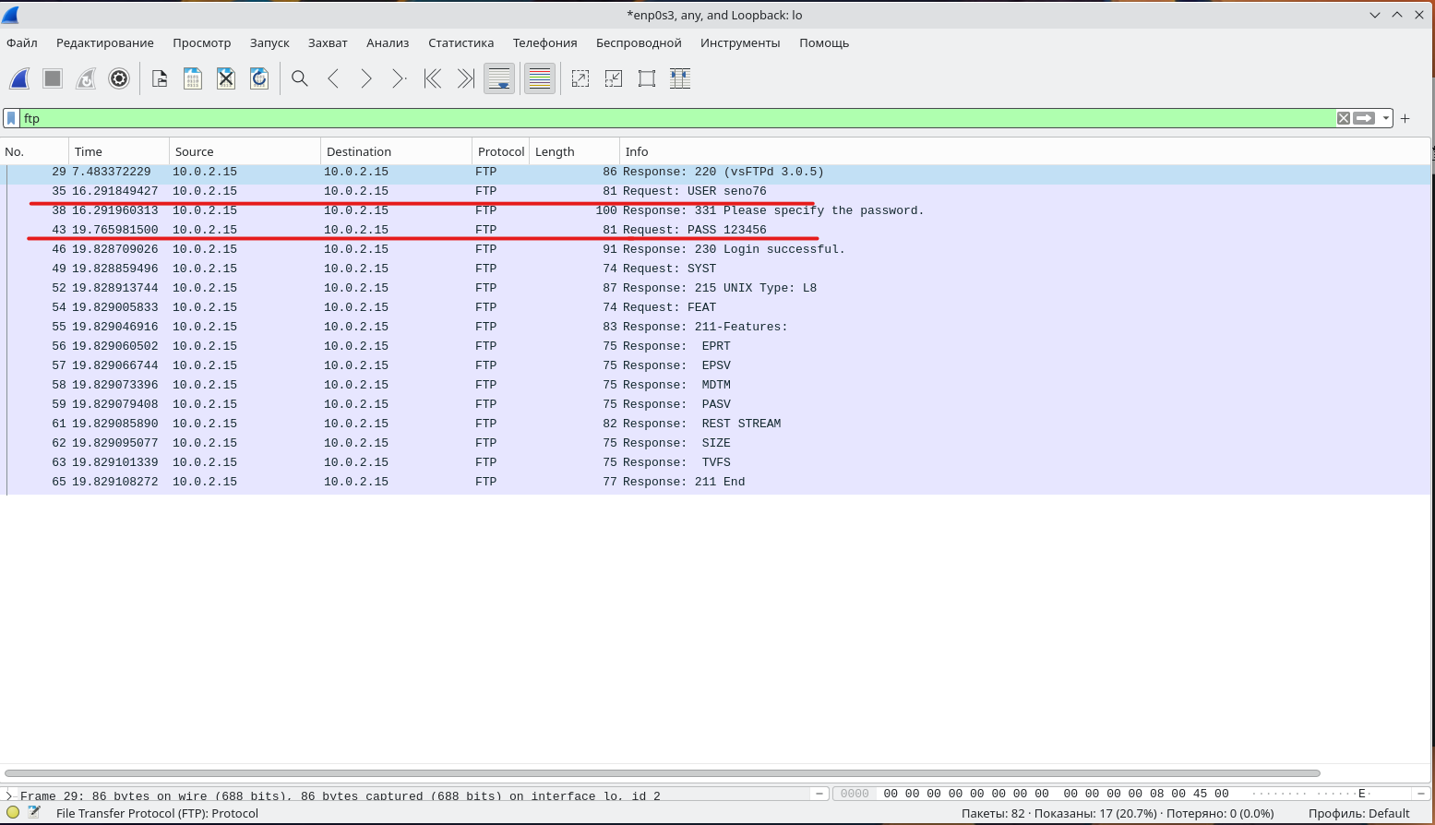

Процесс установления соединения:

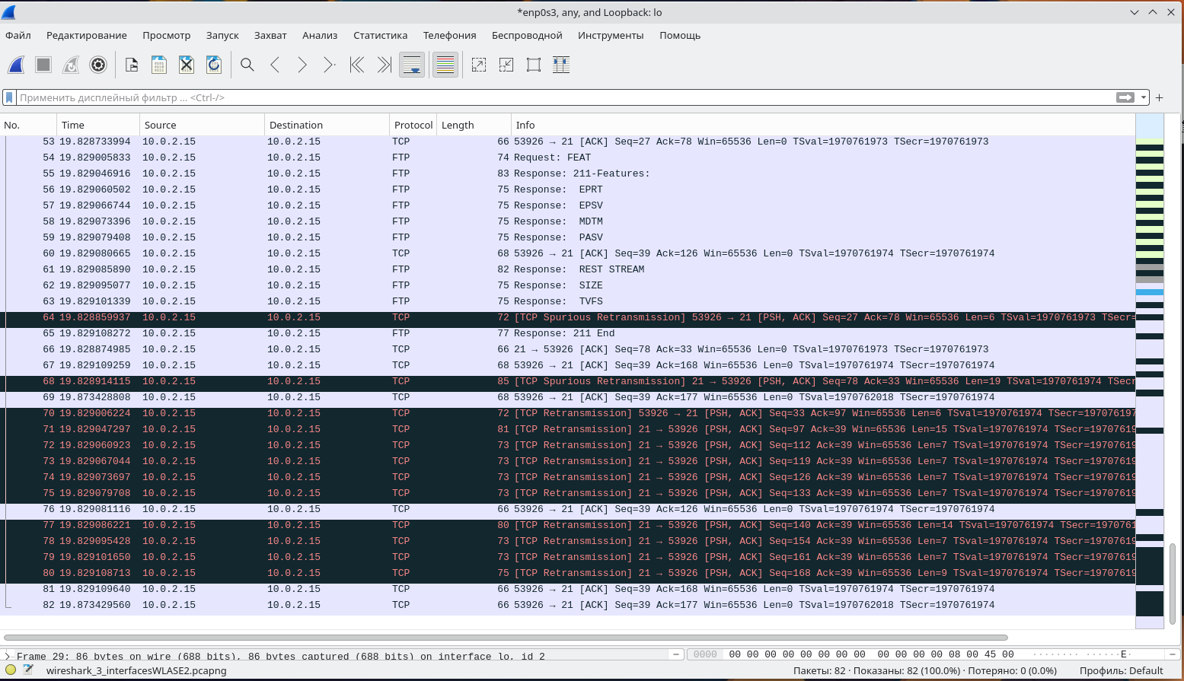

Также можно подключиться с другой машины:

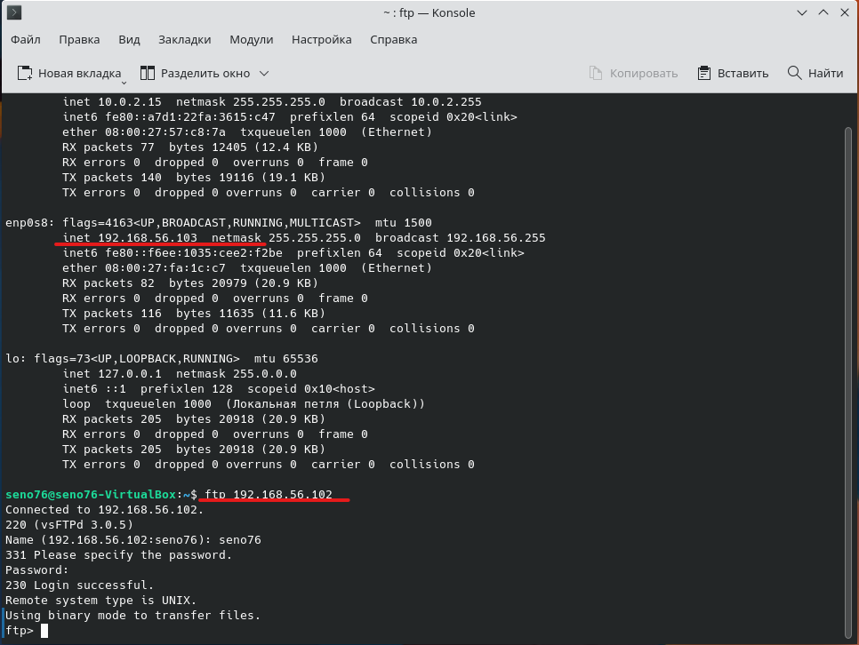

**XRDP**

Используем remmina для подключения с протоколом RDP:

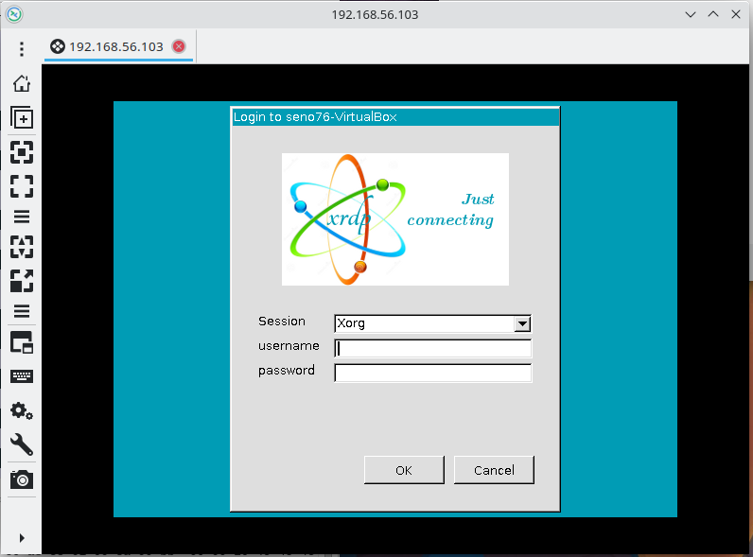

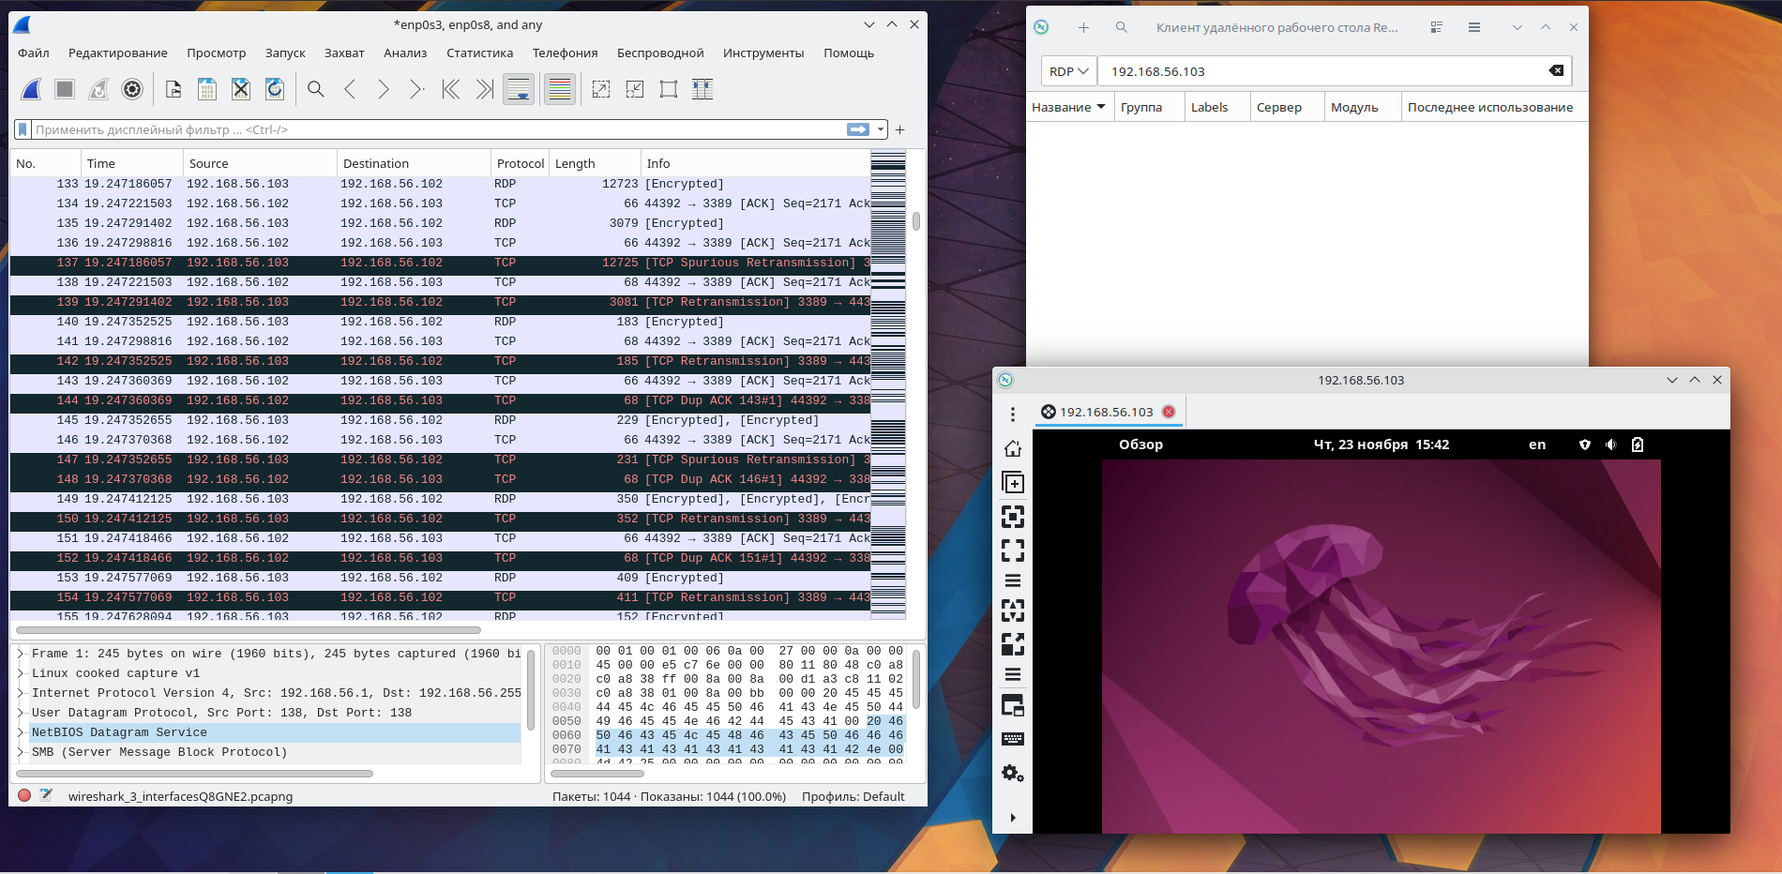

Пакеты rdp:

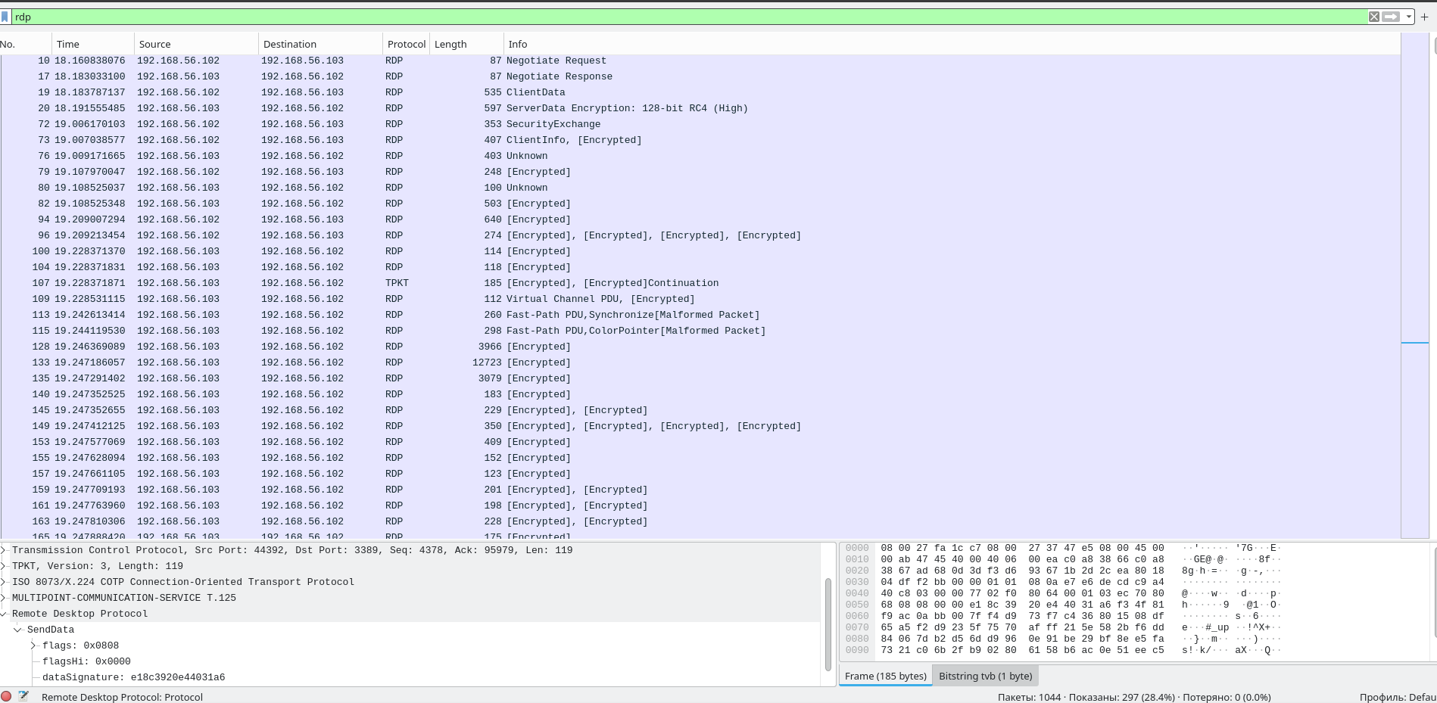

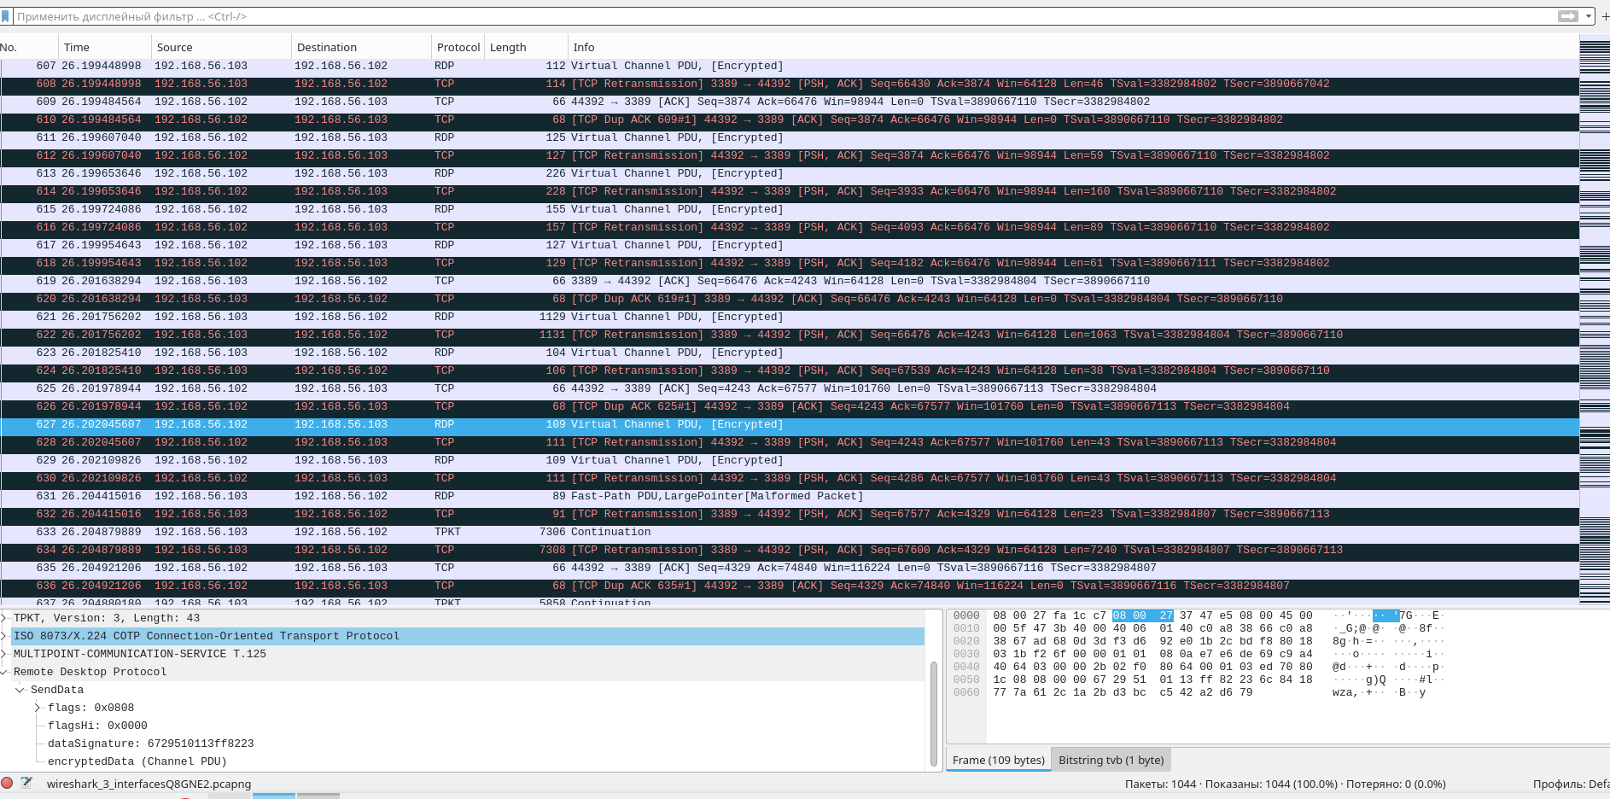

**TeamViewer (AnyDesk)**

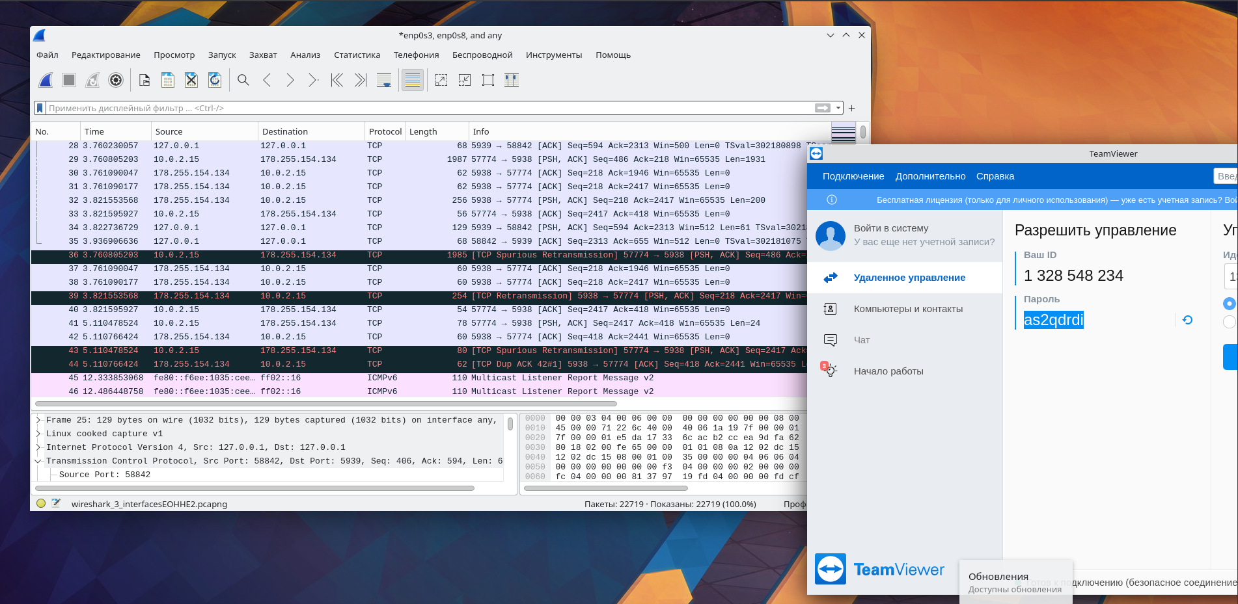

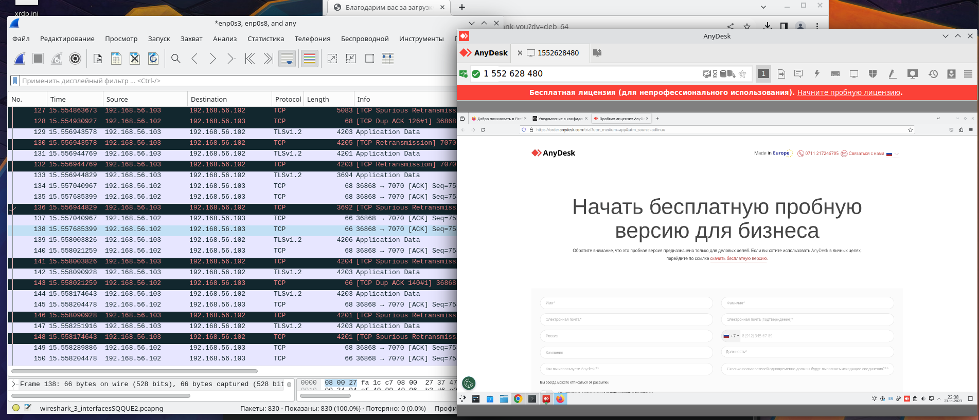

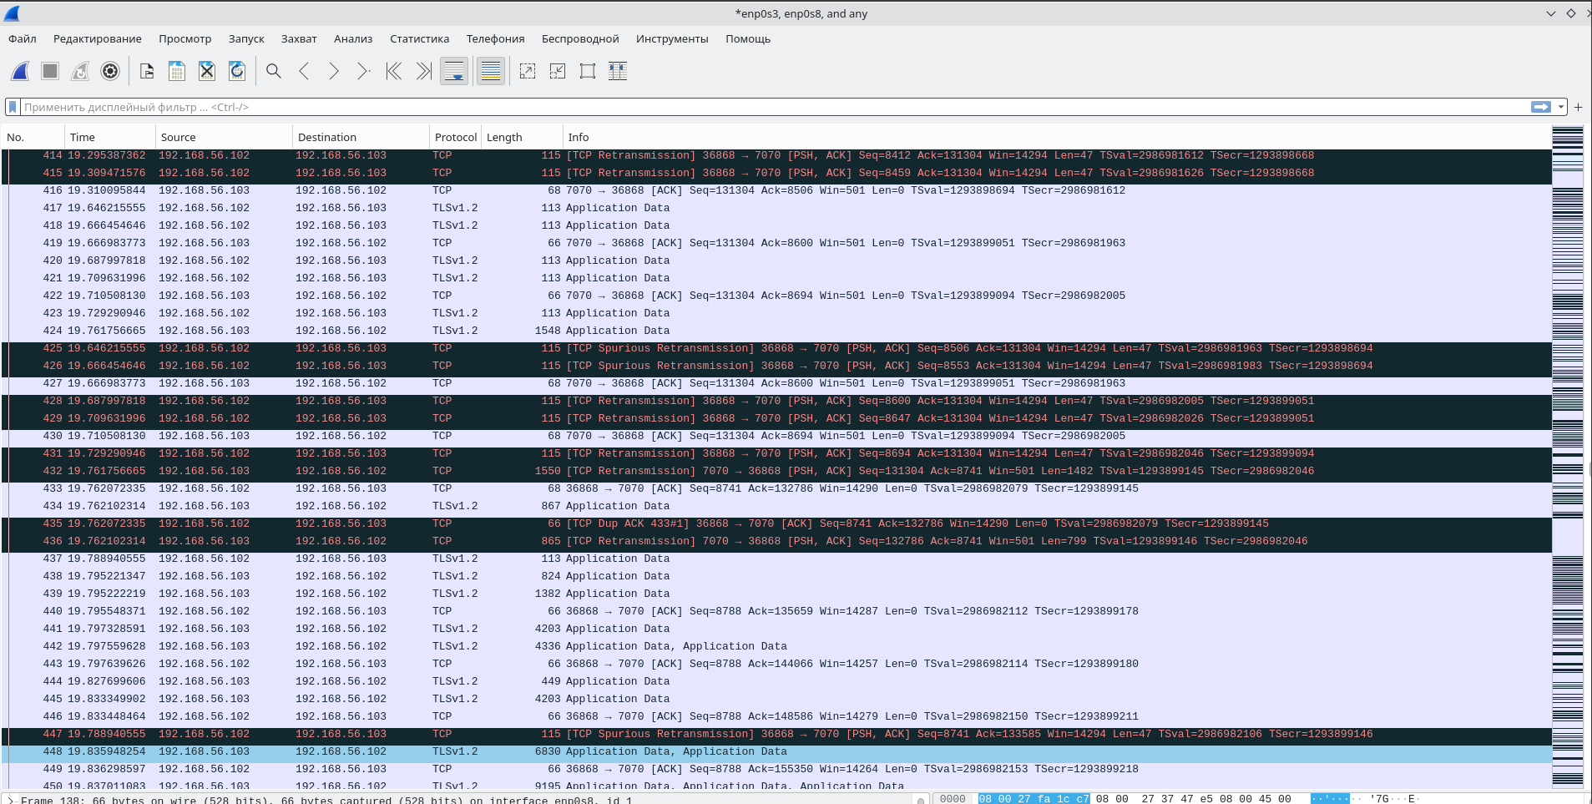

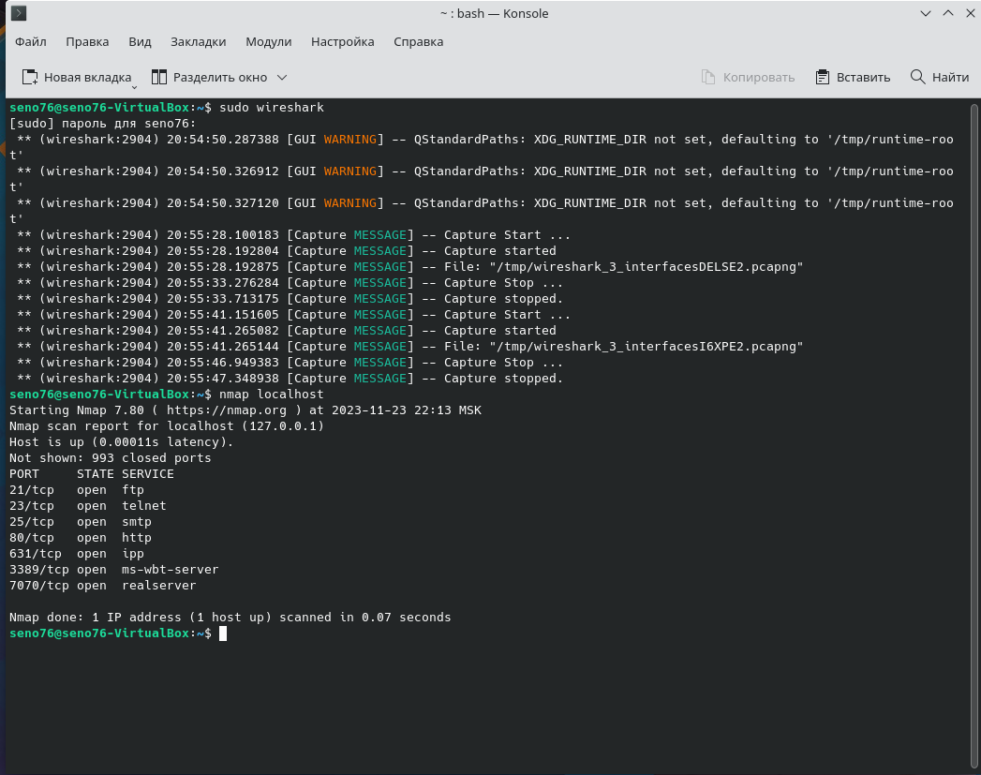

**Telnet**

Будем использовать две машины со следующими конфигурациями:

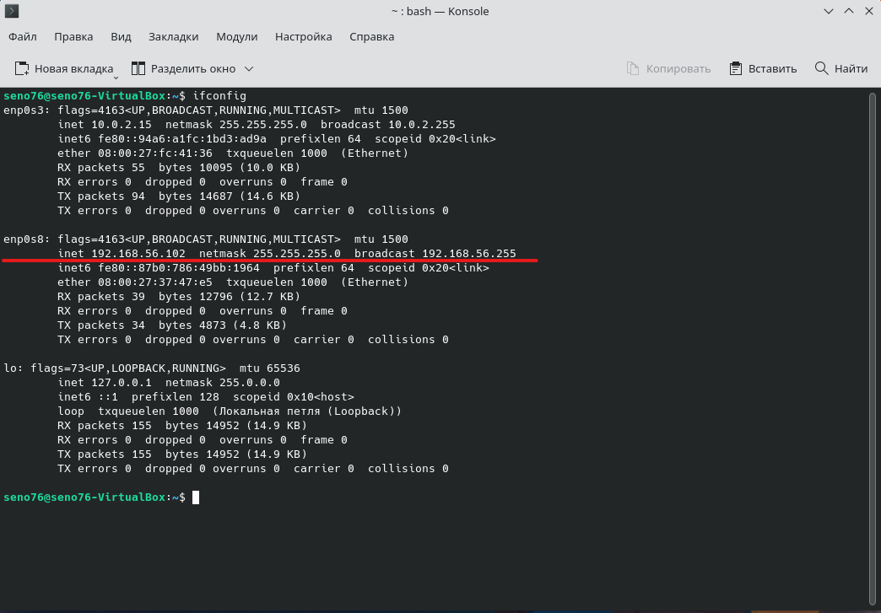

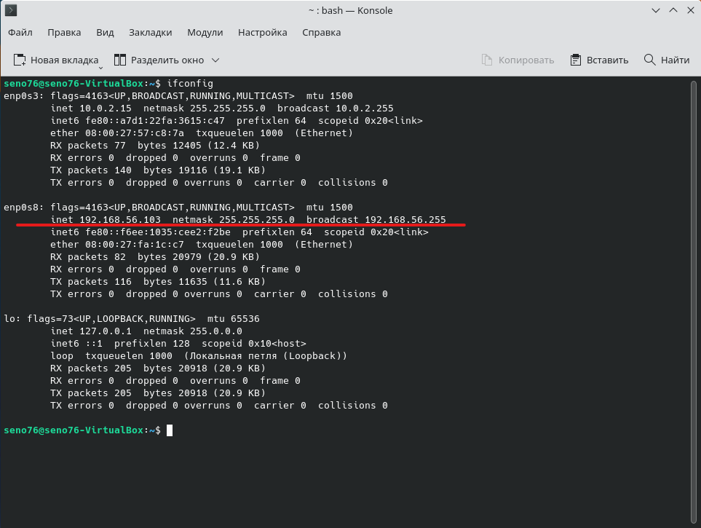

Подключимся удаленно по telnet:

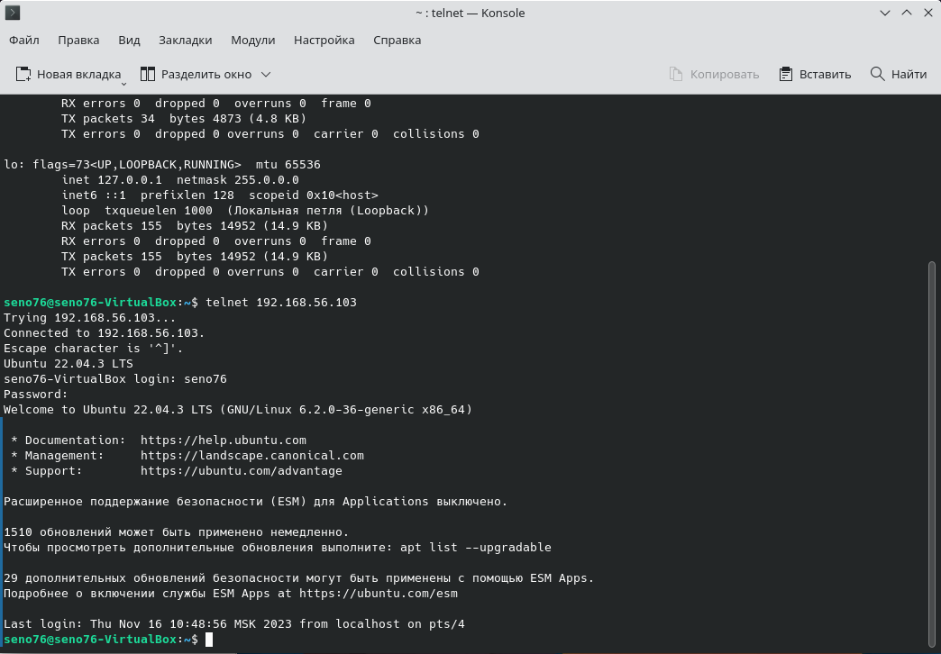

Посмотрим конфигурацию сети подключенной машины и увидим, что у нас ip адрес той машины, к которой мы подключились:



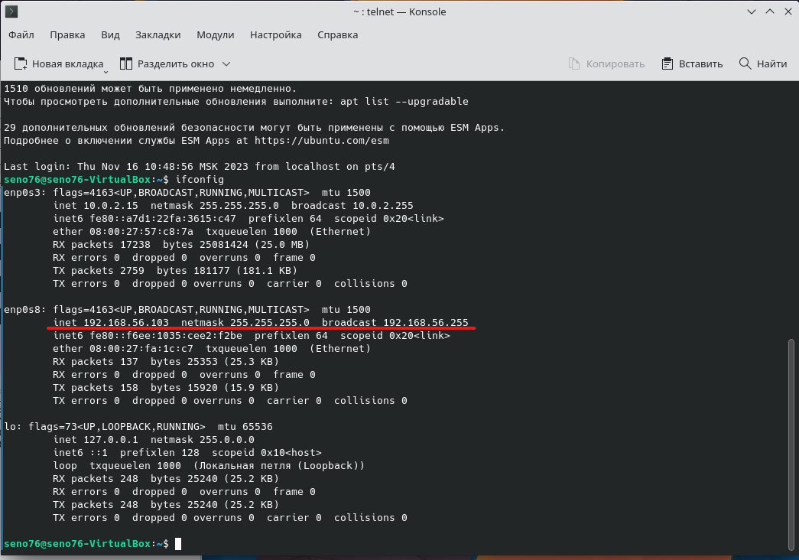

Проанализируем пакеты, которые передавались при подключении по telnet:

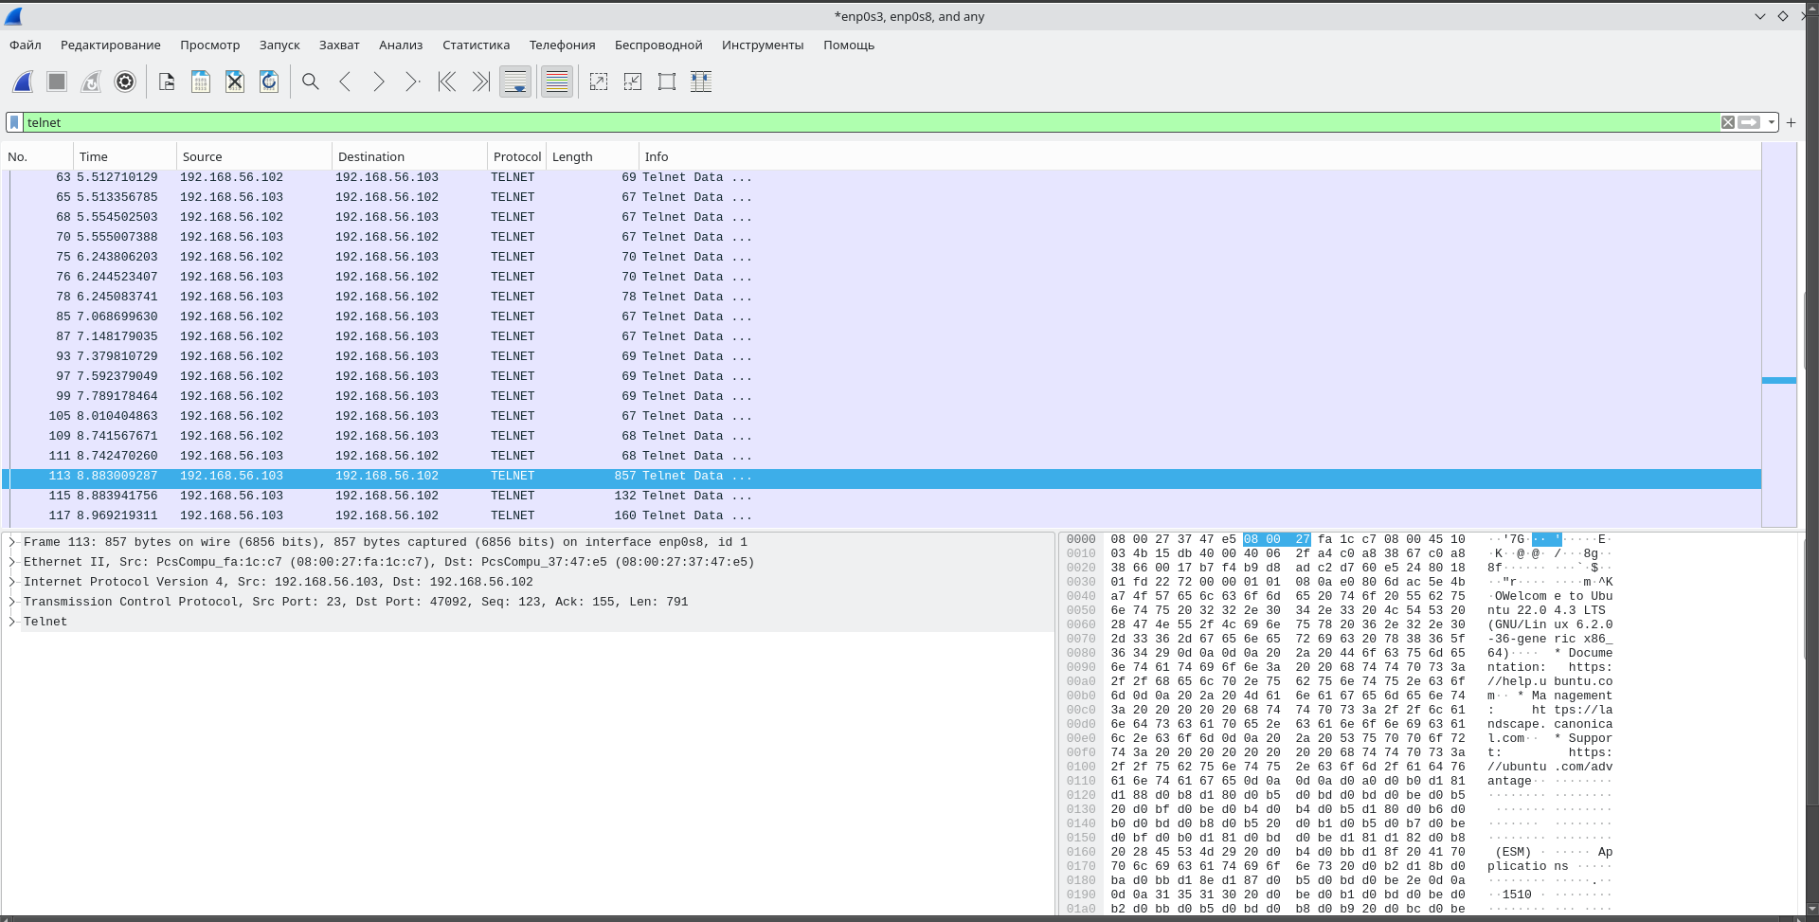

Проанализируем наш пароль и логин который использовался при подключении по telnet:

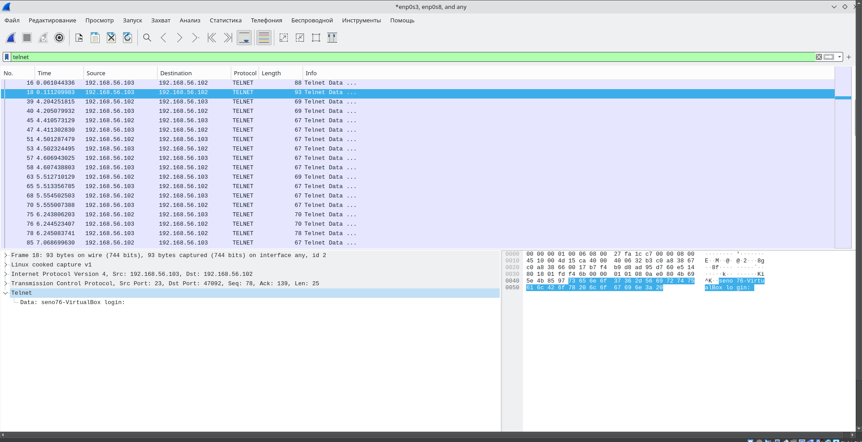

Логин seno76 содержится в следующих пакетах:

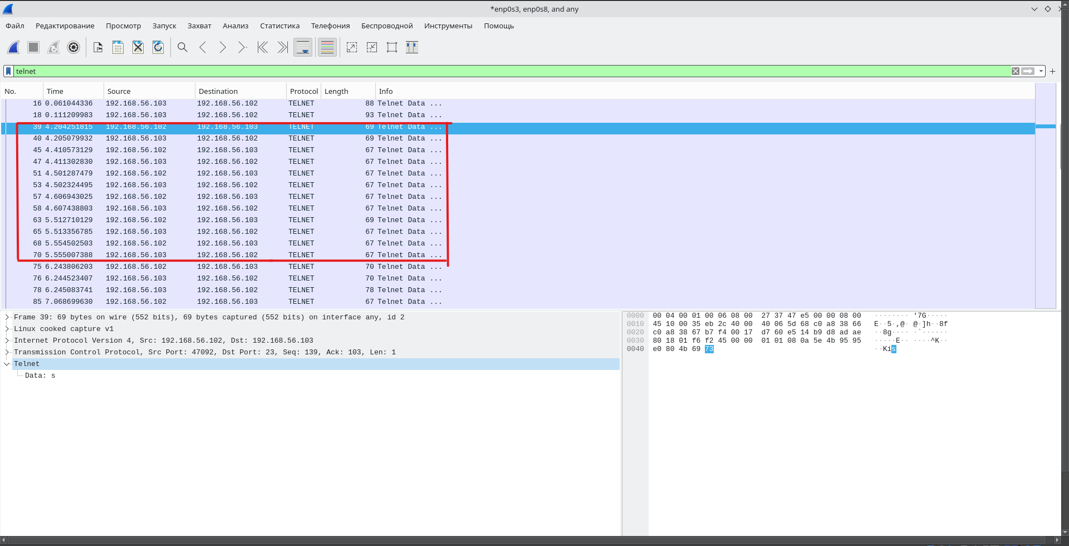

Содержимое их:

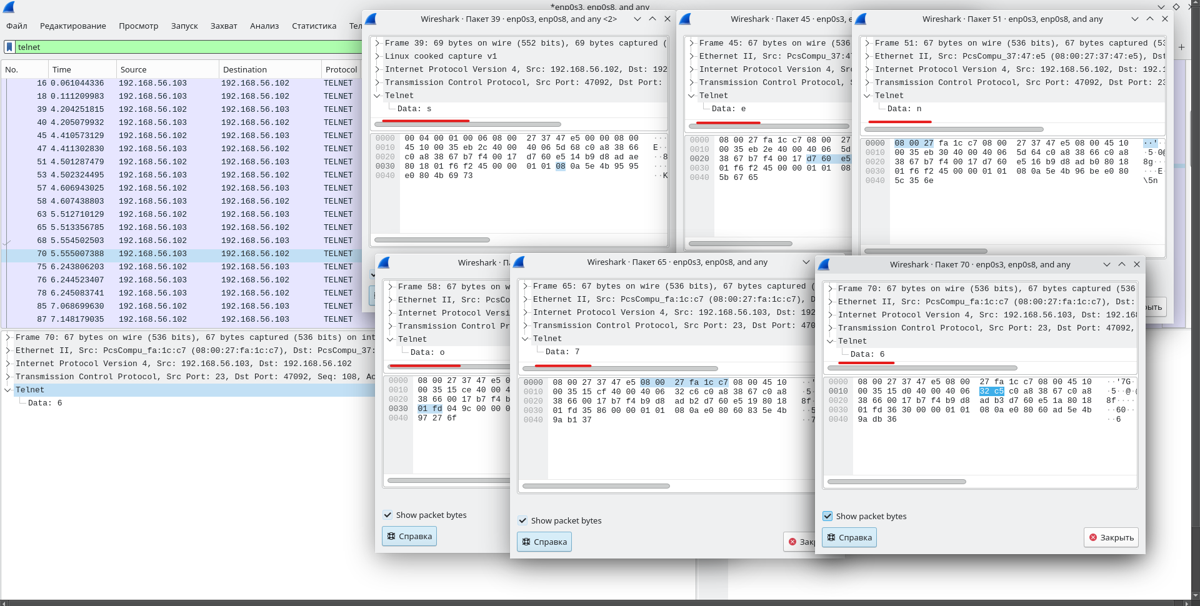

Пароль 123456:

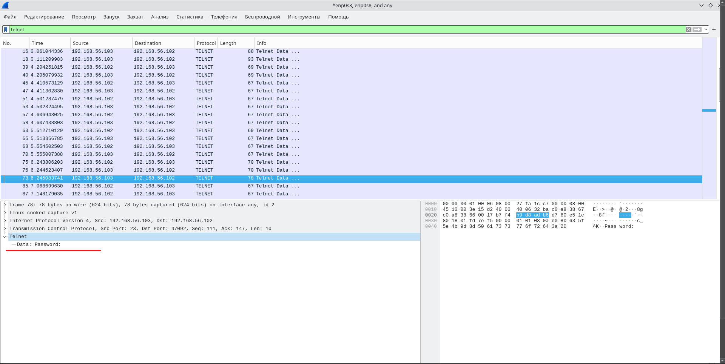

Содержимое пакетов:

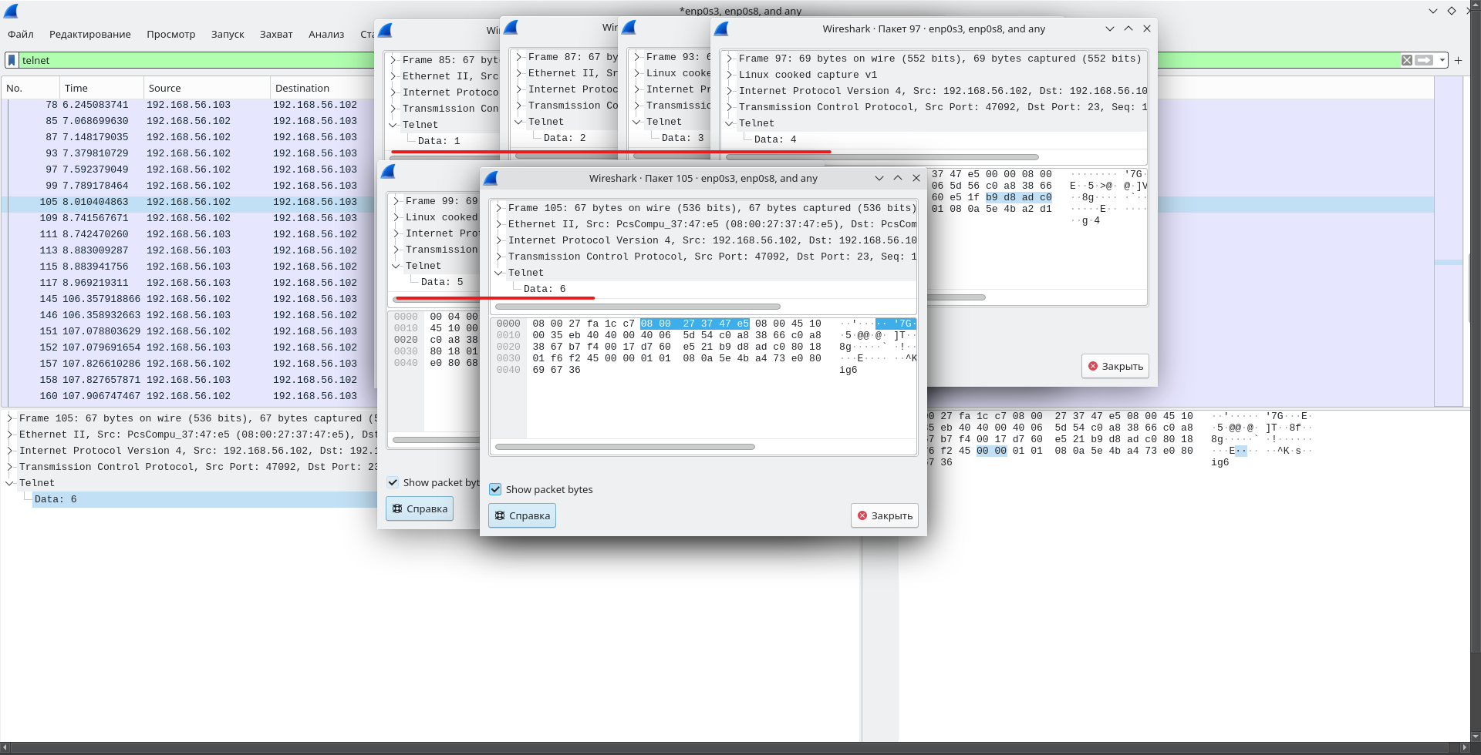

**Сервис печати**

Зайдем на cups:

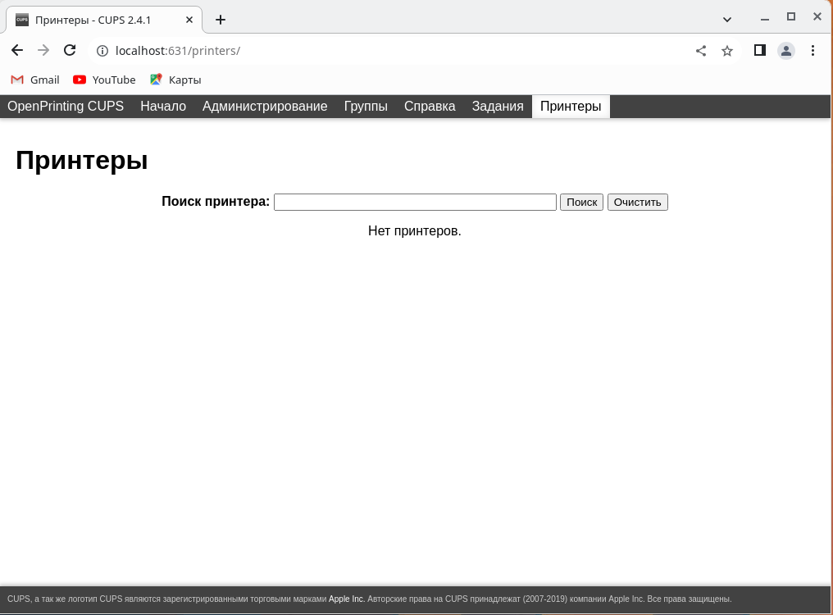

Пакеты анализируемые:

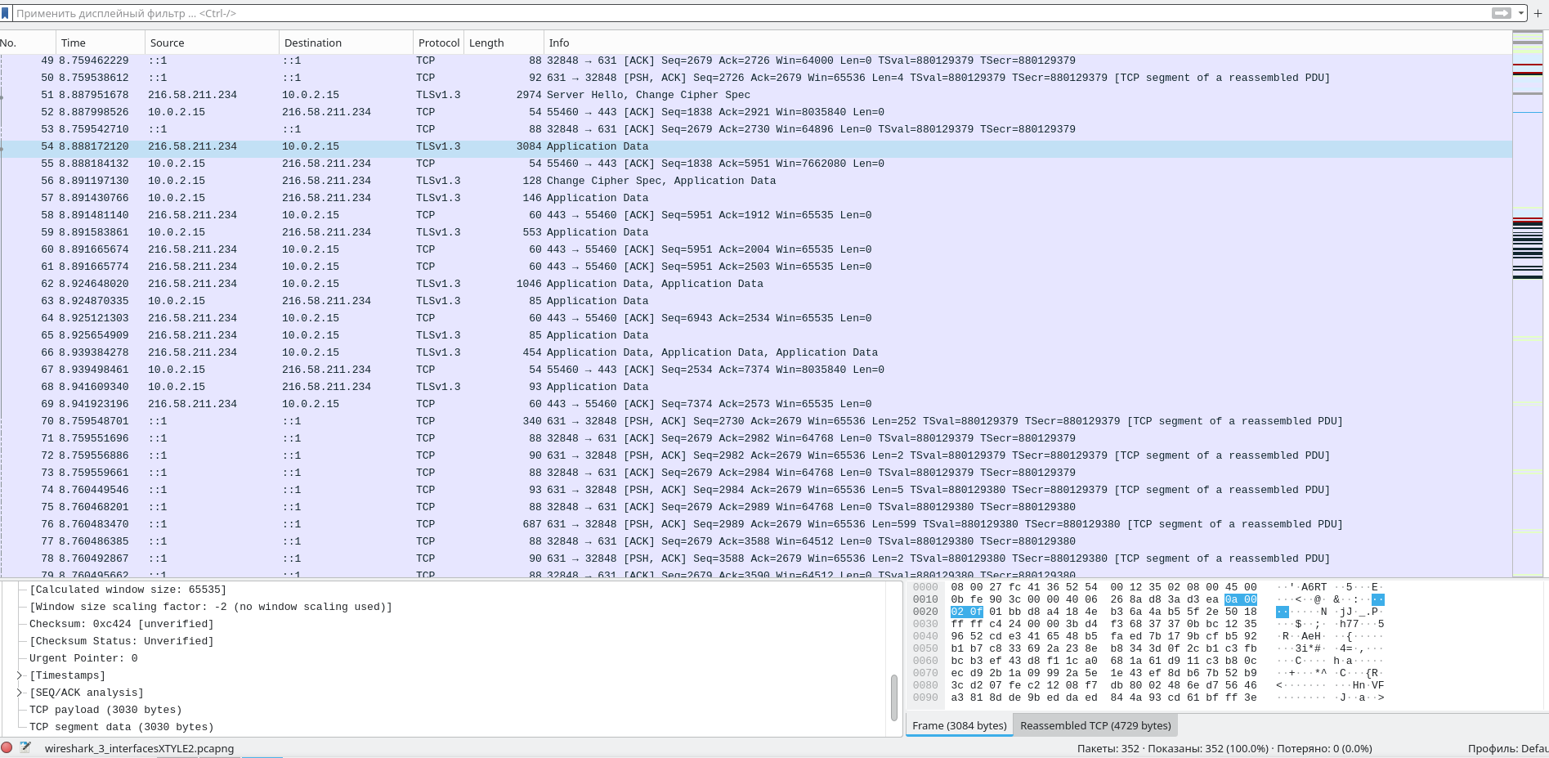

Пароль и логин:

